1. 卷积：

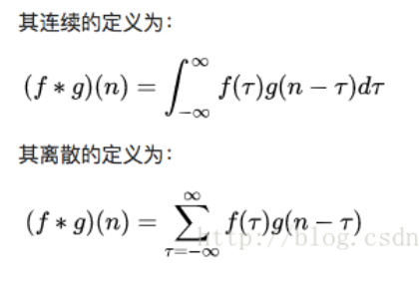

两个筛子，得到和为四的概率

f(1)\*g(3)+f(2)\*g(2)+f(3)\*g(1) = 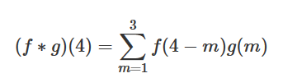

图像处理-卷积平滑：

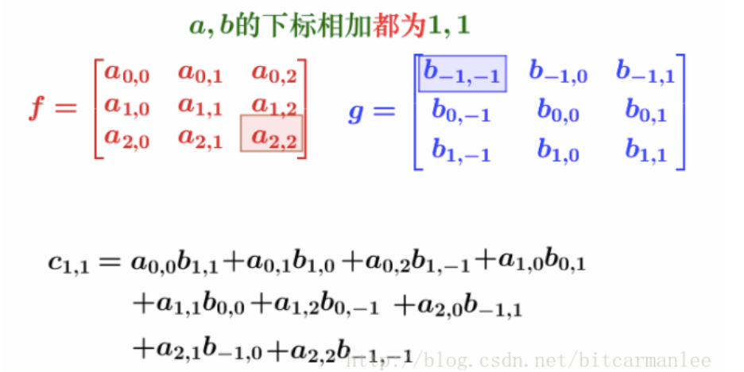

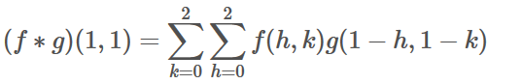

2、